李明博政権１周年日韓シンポジウム
「今後100年の日韓関係のために」
￭ 日時：3月11日（水）14：00～18：00（開場は13：00～）
￭ 会場：東京国際フォーラムD7ホール

◇ 第1次セッション
[ 13：00会場開場]
￭ 14：00開会宣言 毎日新聞専門編集委員金子秀敏
￭ 14：05祝辞 毎日新聞主筆菊池哲郎
￭ 14：10基調演説
韓国：権哲賢駐日大韓民国特命全権大使
「新しい100年の出発点に立つ日韓関係」
日本：榊原定征・東レ社長=（日本経団連副会長）
「韓国における東レの事業展開と今後の日韓協力について」（仮）

◇ 15：10～30 コーヒーブレイク

◇ 第2セッション
￭ 15：30討論者各自テーマ発表
≪ 政治 ≫
朴喆煕(パク・チョルヒ)・ソウル大学国際大学院教授
道下徳成・政策研究大学院大学助教授
≪ 経済 ≫
浦田秀次郎・早稲田大学大学院アジア太平洋研究科教授
金 正湜 （キム・ジョンシク）延世大学経済学科教授

￭ 16：10討論者間討論

◇第3セッション
￭ 17：10質疑応答
￭ 18：00閉会の辞

東京国際フォーラム 案内
東京都千代田区丸の内3丁目5番1号／電話 : 03-5221-9000

JR線
有楽町駅より徒歩1分
東京駅より徒歩5分
(京葉線東京駅とB1F地下コンコースにて連絡)
首都高速
霞ヶ関出口から晴海通り ／神田橋出口から日比谷通り
宝町出口から鍛冶橋通り ／京橋出口から鍛冶橋通り

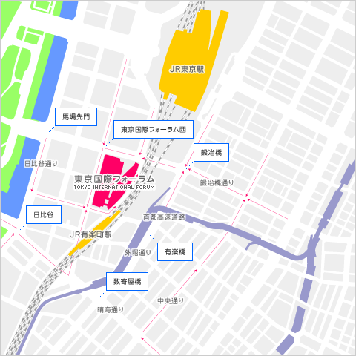

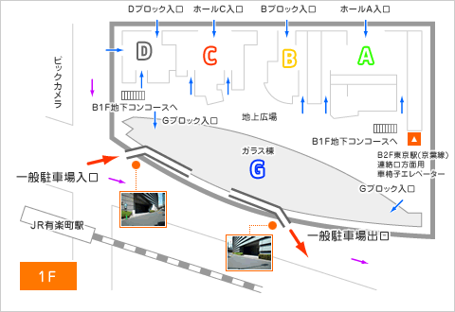
地下鉄
有楽町線 :
有楽町駅とB1F地下コンコースにて連絡
日比谷線 :
銀座駅より徒歩5分/日比谷駅より徒歩5分
千代田線 :
二重橋前駅より徒歩5分/日比谷駅より徒歩7分
丸ノ内線 : 銀座駅より徒歩5分
銀座線 :
銀座駅より徒歩7分/京橋駅より徒歩7分
三田線 : 日比谷駅より徒歩5分

駐日本大韓民国大使館 弘報官室 連絡担当者 （FAX:03-3452-0129）行

李明博政権１周年日韓シンポジウム
「今後100年の日韓関係のために」
2009.3.11(水）14:00～18:00

御出席

御欠席

社名：
職名：
氏名：
(英文表記）：
※ 3月9日（月）までにご回報ください。

